一、项目实际进展情况、实施初步成效
本项目题目为“基于生成对抗网络的汽车造型设计辅助系统”。项目启动以来，围绕汽车外观图像生成与辅助设计系统构建这一目标，已逐步完成前期技术路线设计、实验环境探索、数据准备及基线模型训练等工作，整体推进情况较为顺利。
目前，项目已完成以下几个方面的阶段性工作：
（一）完成项目总体技术路线设计
结合项目预期成果和现有软硬件条件，已明确本项目采用“先构建最小可运行闭环，再逐步扩展条件生成与系统演示功能”的实施思路。整体技术路线已确定为：公开汽车图像数据集获取与筛选、图像清洗与预处理、基线生成模型训练、条件生成模型构建与优化、生成结果评估、系统Demo开发以及结项材料整理。
在模型方案方面，已确定以StyleGAN2-ADA为主要参考框架，优先完成统一视角汽车图像的无条件生成实验，在此基础上逐步加入类别与颜色等条件标签，实现面向汽车造型辅助设计的可控生成。
（二）完成实验环境的初步搭建与调试
项目已围绕生成对抗网络训练需求，对本地实验环境进行了多轮配置和测试，主要包括 Python/Conda 环境搭建、深度学习框架PyTorch及相关依赖安装、训练脚本运行调试、Windows平台下的兼容性适配等工作。
虽然在前期环境配置过程中遇到了一定的兼容性与依赖冲突问题，但经过逐步排查和调整，目前已能够在现有设备上成功启动模型训练任务，初步形成了可支撑项目推进的实验基础环境。
（三）完成数据集准备与初步清洗
项目已围绕汽车外观生成任务开展公开数据准备工作，重点对汽车整车图像进行筛选、整理和清洗。当前已完成部分汽车图像样本的初步筛选，重点保留了主体较完整、视角相对统一、背景干扰较少的样本，并完成了基础尺寸规范化与训练格式转换。
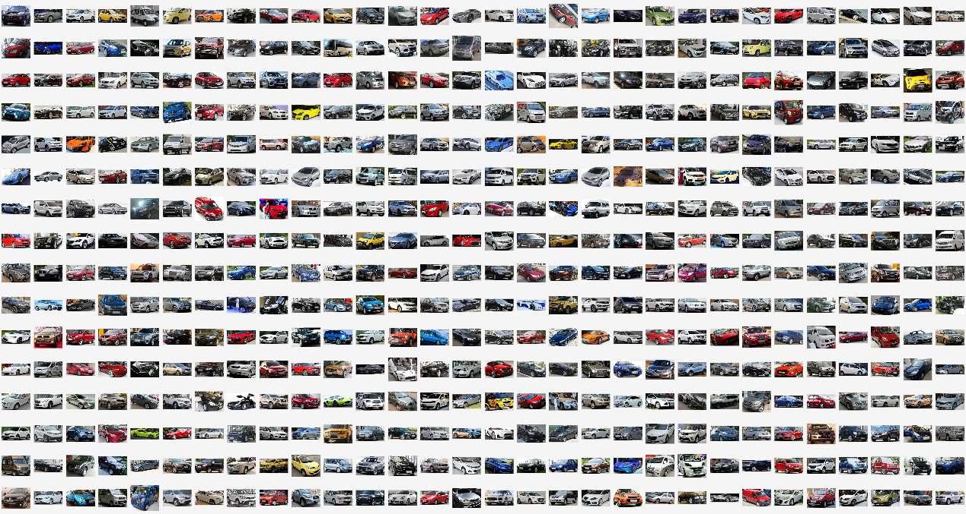
经过前期处理，现有数据已基本满足基线模型训练的要求，为后续条件标签构建与正式实验提供了基础数据支撑。
（四）完成基线模型训练启动
在完成数据与环境准备后，项目已成功启动 StyleGAN2-ADA 基线训练任务，打通了“数据准备—模型训练—中间结果生成”这一最小实验闭环。在我们小组现有设备（搭载RTX5070ti laptop的笔记本电脑）上进行了24万张图片的基线训练任务，当前模型已能够输出阶段性采样结果，说明数据读取、训练流程和基础生成过程已具备可运行性。
这一阶段工作的完成，标志着本项目已从前期方案论证和环境准备阶段进入到实质性实验验证阶段，为后续条件生成模型训练和系统开发奠定了重要基础。
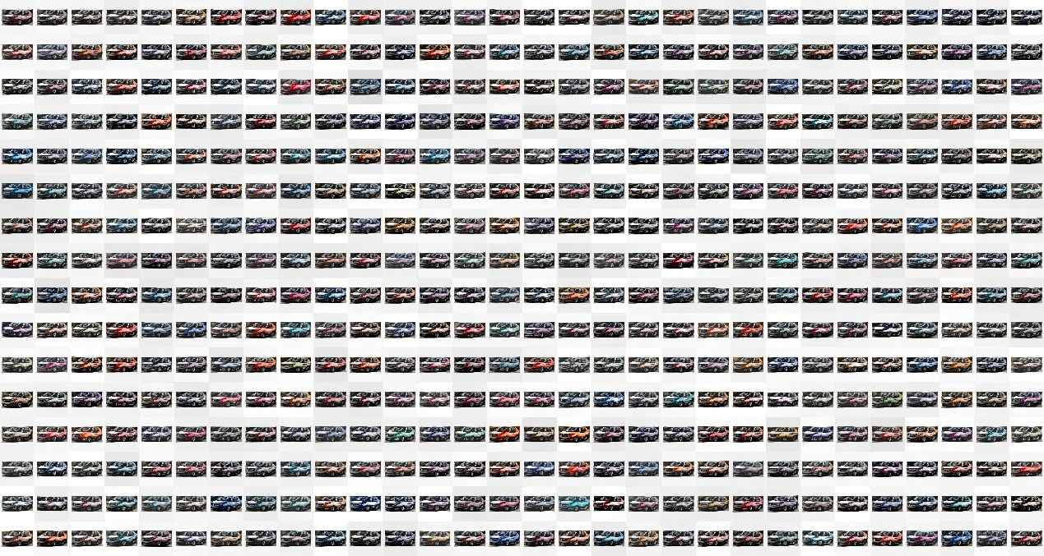

通过前一阶段的推进，本项目已取得如下几方面的初步成效：
（一）验证了项目技术路线的可行性
通过成功运行基线模型训练，初步证明了将生成对抗网络特别是 StyleGAN2-ADA 应用于汽车外观图像生成任务具有可行性。项目核心思路已从理论设想转化为可操作、可验证的实验流程，具备进一步深入研究和拓展的基础。
（二）形成了汽车外观生成任务的初步实验闭环
当前项目已完成从数据收集、图像清洗、训练环境搭建到模型启动训练的完整链路，建立起了项目最基础的实验闭环。这一成果对于后续开展条件生成、结果优化与系统集成具有关键支撑作用。
（三）为后续条件生成研究打下基础
目前已明确后续将围绕“车型类别 + 颜色属性”的条件标签体系开展实验。基线训练的完成，不仅验证了整体训练流程的可执行性，也为后续标签接入、条件控制能力测试、模型优化提供了实验基础和工程基础。
（四）对项目难点形成了较清晰认识
在前期推进过程中，项目组对实验环境兼容性、训练效率、数据质量、标签体系构建以及系统集成难度等关键问题有了更加清晰的认识。这有助于后续工作更有针对性地进行安排，减少盲目尝试和重复返工。

二、项目组各成员工作完成情况
（一）周禹同、钟佳宇同学已经通过爬取compcars dataset等公开数据集获取了训练模型需要的数据，并完成了本地数据库的搭建。
（二）邱靖朗、朱正好同学通过对相关论文的阅读及相关开源项目的参考完成了stylegan2-ada模型的搭建以及兼容性改造。
（三）钟佳宇、周禹同同学已基本掌握桌面端交互系统的开发技能。
三、存在问题及拟采取的解决措施
虽然项目已取得阶段性进展，但在实际推进过程中仍存在以下问题：
（一）实验环境稳定性仍有待进一步提高
当前实验环境已基本具备训练能力，但由于本地平台与原始训练框架之间存在一定差异，部分兼容性处理带来了环境复杂度上升的问题。后续在开展条件生成、扩展功能或迁移实验时，仍可能面临依赖管理和环境复现方面的困难。
（二）模型训练效率受本地硬件条件限制
生成对抗网络训练对显存容量、训练时长和实验迭代效率要求较高。现阶段虽然可以在本地设备上开展基线实验，但若进入更高分辨率、更长训练周期和条件生成训练阶段，训练时间较长、调参周期较慢的问题将更加突出，可能影响整体研究进度。
（三）数据集质量仍需进一步精细化提升
当前已完成基础数据清洗，但若要支撑后续较高质量的条件生成实验，仍需进一步提高样本视角一致性、主体完整性和背景纯净度。同时，还需要关注类别样本数量与分布是否均衡，以避免影响模型学习效果和条件控制能力。
（四）条件标签体系尚处于准备阶段
项目后续计划采用“车型类别 + 颜色属性”的条件标签方式，但目前该标签体系尚未完全落地，相关的类别划分、标注规范、样本对应关系整理和训练输入格式构建等工作仍需进一步完成。
（五）系统开发工作尚未正式展开
目前项目工作重心主要集中在模型训练与数据准备方面，桌面端系统设计、交互界面实现、安装包封装及使用说明等系统层面的工作尚未实质性启动。后续若不合理安排开发节奏，可能会对项目最终成果整合造成时间压力。
针对上述问题，项目下一阶段拟从以下几个方面加以改进和推进：
（一）继续坚持分阶段推进原则，优先确保实验闭环稳定
后续工作将继续按照“先稳定、后扩展；先闭环、后优化”的思路推进，不盲目追求复杂模型结构和高分辨率结果，而是优先保证每一阶段任务都具备可运行、可复现、可总结的成果，逐步降低实验风险。
（二）进一步整理和固化实验环境
在现有环境基础上，后续将对依赖版本、训练命令、环境配置过程进行系统整理，形成较规范的实验环境说明文档，提高环境复现性与后续维护效率。必要时，也将结合项目需要评估更稳定的平台或训练资源，以提升实验推进效率。
（三）持续加强数据集清洗与标签构建工作
后续将围绕条件生成目标，对汽车图像样本进行更加精细的筛选与整理，尽量统一图像视角、提升样本质量，并逐步完成车型与颜色标签的设计、标注和格式化处理，为正式条件生成训练做好充分准备。
（四）分步开展条件生成实验
在完成标签体系构建后，将先进行小规模条件生成测试，验证模型对类别和颜色信息的响应能力，再根据实验结果逐步调整数据与参数设置，最后开展较完整的正式训练。通过这种递进式实验方式，可有效降低一次性大规模训练失败的风险。
（五）提前同步规划系统Demo与结项材料
在继续推进模型训练的同时，也将同步考虑后续系统展示形式与项目成果表达方式，包括界面功能设计、结果展示逻辑、使用说明结构、论文内容框架、PPT展示要点和视频演示素材积累等，以保证项目后期能够较顺利地完成成果整合与展示。

四、下阶段主要任务及进程安排
根据当前项目推进情况，下一阶段的工作重点将围绕“完成条件生成实验准备，并逐步进入正式训练与系统开发阶段”展开，主要安排如下：
（一）继续完成基线训练结果观察与阶段总结
继续跟踪基线模型训练过程，整理不同训练阶段生成结果的变化情况，对当前生成质量、样本多样性及存在问题进行总结分析，形成阶段性实验记录，为后续条件生成训练提供参考依据。
（二）完成条件标签体系构建与数据整理
进一步明确车型类别与颜色类别划分方案，对已清洗的汽车图像样本进行标签整理和规范化标注，构建满足条件生成训练要求的数据组织形式，为下一步模型扩展奠定基础。
（三）开展条件生成模型的小规模测试
在现有基线训练工程基础上引入条件信息，进行小规模实验验证，重点检查模型是否能够体现初步的条件控制能力，并对训练流程、参数设置和生成效果进行分析。
（四）推进正式条件生成训练与结果评估
在小规模测试有效的基础上，逐步开展较完整的条件生成训练，持续保存模型中间结果，对生成图像的真实性、条件一致性和多样性进行评估，筛选代表性成果用于后续系统展示和项目总结。
（五）逐步启动系统Demo与结项材料准备
在模型实验取得一定稳定结果后，逐步启动汽车造型设计辅助系统原型开发，设计并实现基本交互流程；同时同步推进使用说明、论文初稿、视频展示及PPT材料等结项成果准备工作。

